软件中心

1. 设计目的
为了管理财政桌面及其注册程序的下载、更新、安装、卸载等。类似于360软件中心及QQ软件中心。

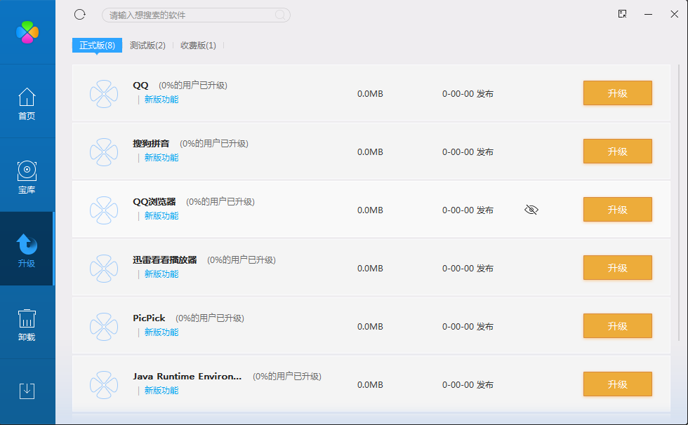
图1 软件管理

2. 基本功能

2.1 软件下载
类似于图1中的软件宝库，提供所有可供客户端下载的应用程序下载入口。

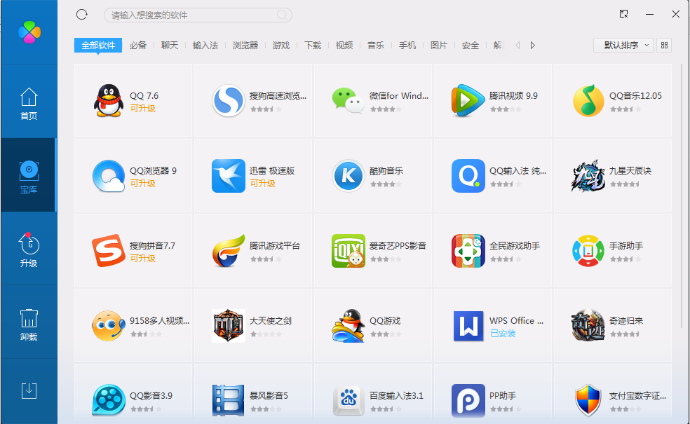

该界面使用HTML5构建，所有需要下载的文件及链接事先存储于配置文件中，存储格式为JSON。

2.2 软件升级
负责本地已安装软件的升级操作。只显示通过软件中心安装过的本地程序。

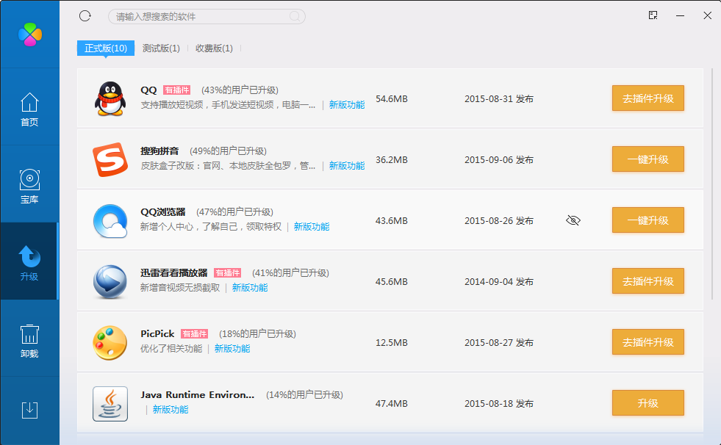

该项功能的实现较为复杂，需谨慎考虑，考虑如下设计方案：
- 服务端使用JSON存储软件下载信息，包括软件名称、版本、图标、大小、备注信息、URL链接等等；
- 程序在本地安装完毕后，本地需存储已安装软件列表，列表包含软件名称、版本信息，用于跟服务端文件做比较。每次打开该界面时，应用程序首先解析本机软件列表，然后下载服务端软件列表，进行比较，判断是否需要更新；

2.2 软件卸载
